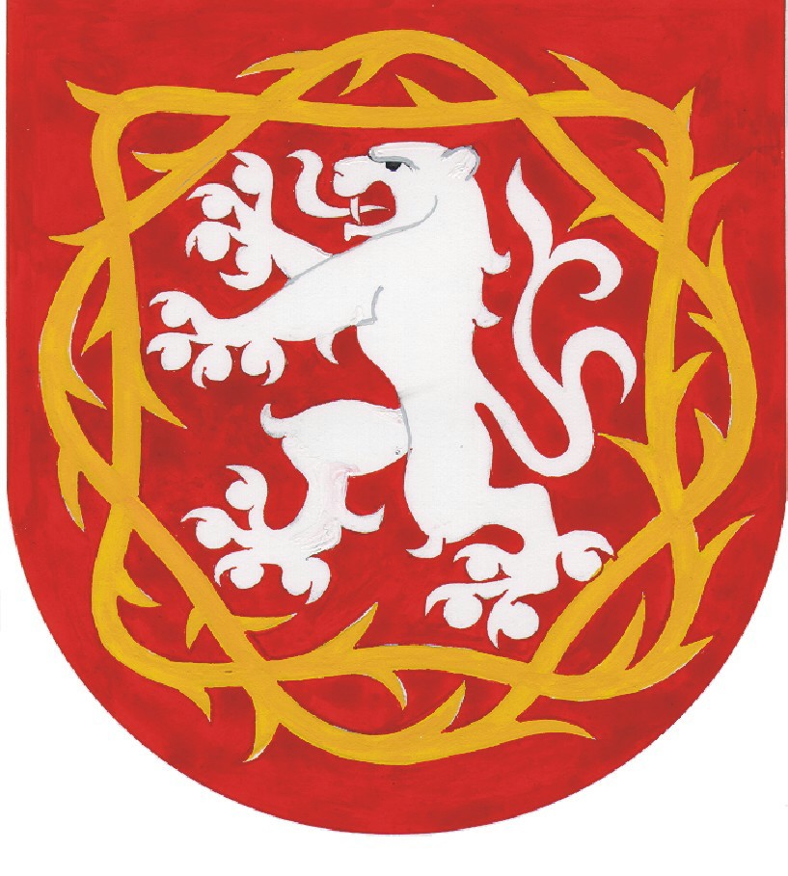

MĚSTSKÝ ÚŘAD JAROMĚŘ
nám. Československé armády 16, PSČ 551 01
odbor organizační a vnitřních věcí
matrika

Pozvánka na vítání občánků

Vážení rodiče,

dne 31.05.2025 se uskuteční vítání občánků města Jaroměře, na které jste srdečně zváni.

Vítání se uskuteční v obřadní síni Městského úřadu v Jaroměři a proběhne v několika skupinkách. Proto žádáme rodiče dětí, kteří budou mít zájem se této slavnostní události zúčastnit, aby si domluvili hodinu buď osobně na matrice nebo na čísle tel. 491 847 242 Jana Gajdošová nebo 491 847 241 Ing. Aneta Kašparová, nejdéle do
28.05.2025.

Z tohoto setkání je pořizován videozáznam a fotografie.
Těšíme se na setkání s Vámi.
matrika Jaroměř
